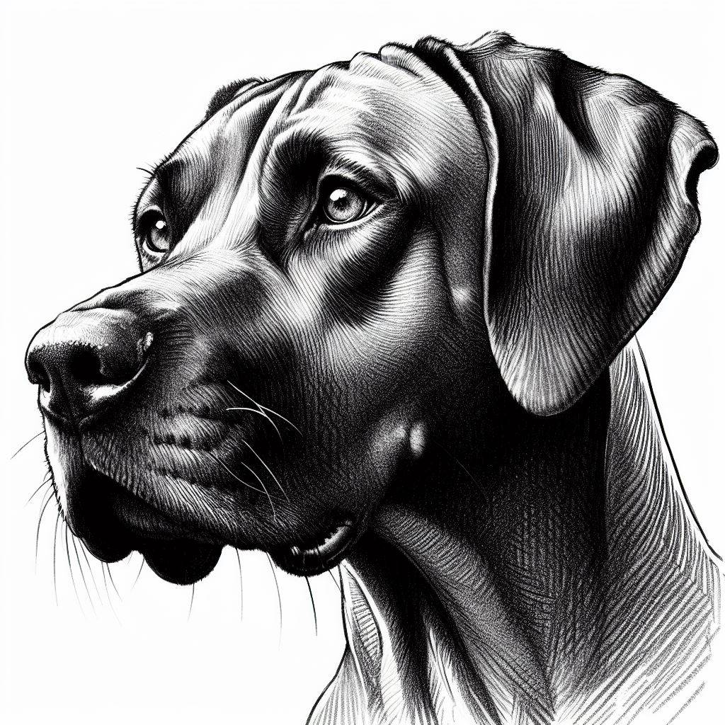Referat fra styremøte 29.04.2024 Norsk Rhodesian Ridgeback klubb

Til stede: Silje, Sarah, Janicke, Gro Beate, Lisbeth og Anita. Ikke tilstede: Tove-Mette

Referent: Anita Menkerud

Neste møte: 27.mai kl. 20:30

|  |  |  |
| --- | --- | --- |
| Saknr | Sak | Vedtak/status |
| 24-14 | Godkjenne forrige referat og innkalling til dagens møte | Godkjent |
| 24-15 | Konstituering nytt styre, oppdatering av Altinn | Altinn er oppdatert, antall styremedlemmer er korrigert, vara står ikke i Brønnøysundregistrene. |
| 24-16 | Fordeling av oppgaver | Lisbeth   * Besvare mailer fra andre enn medlemmer/privatpersoner * Nettisideadm. * Oppdatere vinnerlister utstilling * Regnskap/kontering sammen med HN * RR-nytt digitalt * Webansvarlig One.com * Tilgang til e-post etc. * Vault i Dropbox * Forefallende lederoppgaver |
| Silje   * Instagram/Facebook (sammen med Anita) * Organisere og oppdatere vedtaksliste |
| Tove Mette   * Omplassering (svarer på mailer og formidler) * Styrets representant i UK(ene) |
| Janicke (nettsidebytte)   * Webansvarlig Wordpress |
| Anita (Sekretær)   * Styrets representant i KAHM |
| Gro Beate   * Distrikts-kontakt, skape aktivitet |
| Sarah   * Distrikts-kontakt, skape aktivitet |
| 24-17 | **Målsetting for styrets arbeid i 2024/2025**  Struktur og ryddighet  Arrangere rasespesial  Systematisere aktiviteter.  Sørge for oversikt over tidligere og kommende vedtekter.  Øke medlemstallet | Alle forespørsler til styret skal besvares fra styremail eller NKK mail, uansett hva det gjelder. Dette gjelder følgende epostadresser:  [Styret@rhodesianridgeback.no](mailto:Styret@rhodesianridgeback.no) og [rhodesian.ridgeback@klubb.nkk.no](mailto:rhodesian.ridgeback@klubb.nkk.no)  Privat mail skal KUN benyttes til møteinnkalling og signering av dokumenter.  Mailer besvart fra privatmail ifm f.eks. KAHM, Aktivitetskomiteen, omplassering etc skal ha som avsender komiteens navn, navnet og rollen til den som svarer og ikke noe privat informasjon utover bruk av privat epostkonto. Dersom dette kommer med automatisk, må det slettes før utsendelse  All dialog med medlemmer skal skje via epost, slik at det kan være sporbart. Anmod gjerne medlemmer som kommer med muntlige ønsker/saker om å sende det skriftlig til styremailen.  Kommunikasjon med medlemmer og saker vedrørende NRRK for styret skal alltid mottas og besvares fra Klubbens mail. Med “Styret i Norsk Rhodesian Ridgeback klubb” som avsender  SoMe skal ikke brukes til annet enn å sende ut informasjon til medlemmer.  Gjennomgå komiteenes mandat etter hvert årsmøte |
| Planlegge stor og liten spesial i 2024.  Arbeide for å få igang en UK til 2025  Følge opp og etablere enkeltutstillingskomiteer til ny UK er på plass |
| Lage oversikt over aktiviteter mellom styremøtene, mail ut/mail inn etc.  Sørge for fast og kontinuerlig posting på Distriktsgruppene (egne/andres)  Bruke styrets Facebookside mer aktivt til alt annet enn korte beskjeder og påminnelser. Lenker til møter, lenker til agenda, påminnelser etc. Disse fortsetter vi å varsle i Messenger |
| Lese gjennom og samle vedtak gjort i styrearbeidet bakover i tid for å lage en liste  2012-2015: Lisbeth  2016-2018 Janicke  2019-2021 Anita  2022-2023 Tove Mette  Silje: sortere og gruppere det som samles inn  Janicke er godt i gang med Årsmøteprotokoller, Lisbeth fyller på med “gamle”  Frist for “innsamling” er 1.juni |
| Lage en invitasjon /booklet til nye valpekjøpere for å øke medlemsmassen.  Få oppdrettere til å verve/gi ut invitasjon/booklet til medlemskap. Sende ut denne sammen med “gratulerer med kull” til alle oppdretterne, rasekompendiet, etc.  Kartlegge hvilke aktiviteter som skal til, fra oss, for å gi bedre medlemsfordeler, Sende ut medlemskartlegging.  Hvordan sørge for medlemsrelevante “saker”? “knapp” på nettsiden Tips oss, spørr oss, etc.  Distriktsaktiviteter – initiere aktiviteter for Hvermansen – fast styresak  Hver gang det oppdateres noe på nettsiden legger vi ut informasjon på Facebook og kanskje også Instagram  Alle endringer på nettsiden er supert å oppdatere. Når Webadmoinistrator går igang med konvertering til ny side, så får alle i styre og komiteer beskjed. |
| 24-18 | RS? Hva gjør vi der? | RS er samme dato som Spesialen. Vi gir fullmakt til en klubb som sitter i RFA. Forslag fremarbeides til neste styremøte. Vi har ikke sendt inn forslag til saker, og avventer saksliste. |
| 24-19 | Sende inn søknad om momskompensasjon | Lisbeth sender inn før fristen |
|  | Eventuelt | 24-20  Svare BISS-BOD-fotografa t vi ønsker at hun tar vinnerbilder. Jeg avklarer om det er OK med lokalklubben.  Silje tar DogWeb for RL sammen med Ina/Dommer  24-21  Lillespesialen: Vi kontakter dommer og hall. Avklares til neste møte.  Rekruttering utstillingskomité:  Brev til Marit Hjartøy, sendt 25.04, er ikke besvart pr. dags dato, 29.04.  Mail sendes ut uke 18 til alle medlemmer  Brev til medlemmer som ønsker å bistå klubben i dets aktivitetsarbeid:  Utstillingskomiteen søker medlemmer som har interesse og engasjement for utstilling og som ønsker å bidra i utstillingskomiteen. Som del av utstillingskomiteen vil du bidra med å planlegge og organisere klubbens to utstillinger (én liten og én stor)  Aktivitetskomiteen søker medlemmer som har interesse for andre aktiviteter enn utstilling, som f.eks. Nosework, rallylydighet, Barnhunt, Smeller, blodspor, agility, lydighet, etc. Som en del av aktivitetskomiteen vil du bidra til å planlegge og arrangere webinarer, aktiviteter på Ridgeback-treff, prøver, etc.  Kan dette være noe for deg? Send en mail til [styret@rhodesianridgeback.no](mailto:styret@rhodesianridgeback.no) innen 1.august  24-22 7/5 Ekstraordinært årsmøte 19:00. Innkalling gjort 17/4. Styremedlemmer anmodes på det sterkeste å møte!  24-23  KAHM: referat fra deres forrige møte er gjennomlest.  Vi avventer forslag tilsendt “KOS” godkjennes  Kontrakt for bruk av Holtertest godkjennes. Styret ønsker økonomisk og statistisk oversikt over regnskap og antall testede pr. 1.oktober.  Møte med KAHM 21/5 passer for styret |
|  |  |  |

|  |  |  |
| --- | --- | --- |
|  |  |  |
|  |  |  |
|  |  |  |
|  |  |  |
|  |  |  |
|  |  |  |
|  |  |  |
|  |  |  |
|  |  |  |
|  |  |  |
|  |  |  |
|  |  |  |
|  |  |  |
|  |  |  |